АЭРОДРОМНЫЕ ТОПЛИВОЗАПРАВЩИКИ ОТ «ТУПОЛЕВ СЕРВИС» НА ПРОДАЖУ
Аэродромный топливозаправщик «ТЗА-24»
Сертификат N POCC DE.MT38. C00029 от 05-08-2011года.
Соответствует требованиям ГОСТ 52906
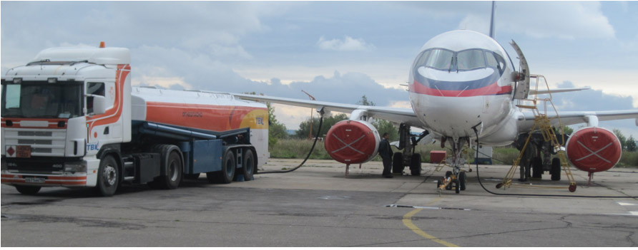

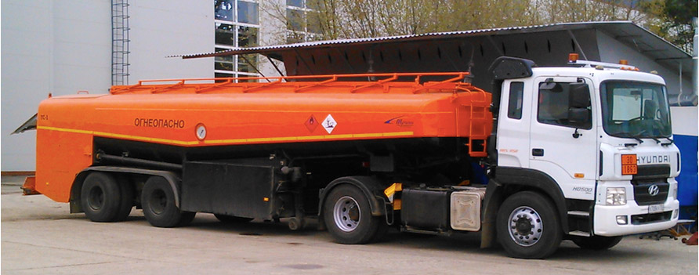
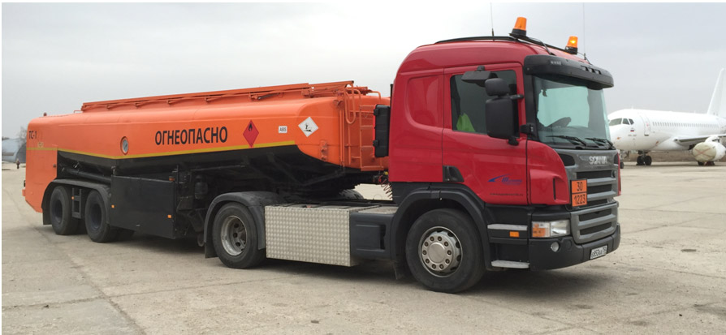

Топливозаправщик «ТЗА-24» состоит из седельного тягача и цистерны-полуприцепа из алюминиевого сплава объемом 24 куб.м. предназначен для транспортирования авиатоплива по дорогам общего пользования и заправки ВС отфильтрованным авиационным топливом типа ТС-1 (РТ) по ГОСТ 10227. Топливозаправщик «ТЗА-24» адаптирован к российским условиям эксплуатации и укомплектован компонентами всемирно известных фирм, таких как Alfons Haar, Faudi, Dickow, Elaflex, CL-VAL и др. по техническим характеристикам соответствует современным требованиям. Производительность топливозаправщика позволяет заправлять ВС через один рукав нижней заправки до 1 400 литров в минуту и 400 литров в минуту через заправочный пистолет методом верхней заправки. Фильтр водоотделитель фирмы FAUDI изготовлен из алюминиевого сплава и соответствует спецификации API-IP 1581(пятая редакция) и позволяет обеспечить фильтрацию авиатоплива 1…3 мкм. Габаритные размеры и нагрузка на ось позволяет эксплуатировать его, как на аэродромах с твердым покрытием, так и на автодорогах общего пользования. Подруливающая одна из осей позволяет обеспечить минимальный радиус поворота при минимальном износе шин. Автономная дизельная установка позволяет осуществлять заправку в полевых условиях без наличия седельного тягача и использовать топливозаправщик как стационарный пункт заправки ВС в качестве емкости.
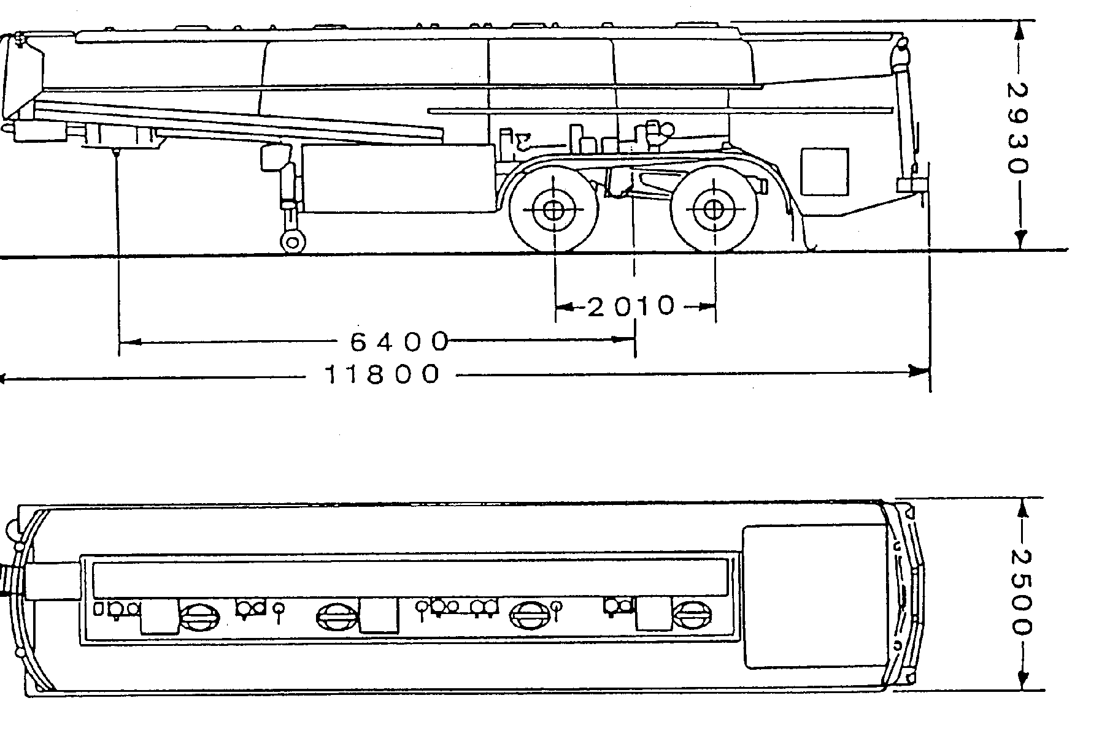
Технологические операции, выполняемые «ТЗА-24»

- наполнение топливной цистерны нижним наливом собственным насосом;
- наполнение топливной цистерны верхним и нижним наливом при помощи стороннего насоса;
- выполнение перекачек топлива из сторонней емкости своим насосом минуя собственную цистерну (выполнение функции передвижной насосной станции или заправочного модуля);
- транспортирование топлива к местам заправки ВС по аэродрому и по дорогам общего пользования;
- фильтрация авиатоплива от механических примесей и отделение воды фильтром-сепаратором Faudi;
- измерение количества выданного топлива при наполнении собственной цистерны и выдаче потребителю;
- нижняя заправка ВС через ННЗ под регулируемым давлением и производительностью от 400 до 1400 л.мин;
- верхняя заправка ВС без давления через «заправочный пистолет»;
- регулирование режимов заправки (установка давления и расход топлива) система Alfons Haar;
- блокировка движения цистерны при выполнении технологических операций- система «ИНТЕРЛОК»;
-остановка режима заправки при отсутствии оператора - система безопасности («Deadman»);
-малый радиус поворота ТЗА обеспечивающийся за счет управляемой задней оси полуприцепа цистерны.
Стоимость цистерны-полуприцепа «ТЗА-24» - 5,5 миллиона рублей,
Седельный тягач – типа «HYNDAI”, “SCANIA”(2011, 2008) от 1,5 миллиона рублей
Гарантия 12 месяцев

